PISA-PRIMUS SINGAPUR:

„In Asien ist Bildung etwas Heiliges“
Von Uwe Ebbinghaus
Lesezeit: 5 Min.
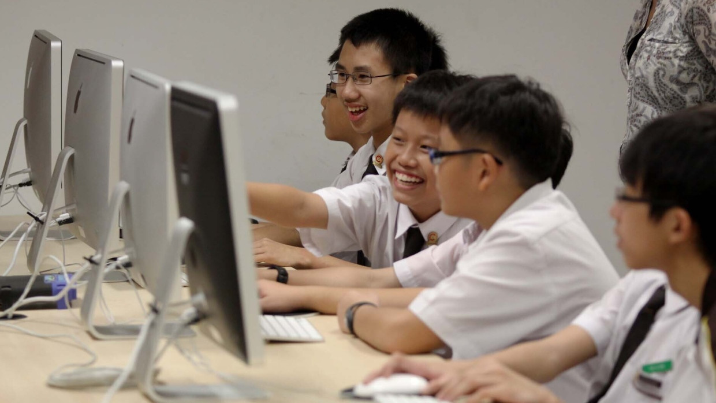
Der vor wenigen Tagen veröffentlichte Nationale Bildungsbericht zeigt die deutsche Schwäche gnadenlos auf. Was lässt sich von Asien lernen? Ein Interview mit dem in Singapur lebenden Bildungsexperten Michael Klemm.
TeilenMerkenDrucken

Herr Klemm, Sie sind Deutscher und leiten ein Bildungsnetzwerk für Asien in Singapur. Was genau machen Sie?
Seit 25 Jahren lebe ich in Asien, davon die längste Zeit in Singapur, gearbeitet habe ich auch in Indonesien, Sri Lanka, Indien und Thailand. Im Bildungssektor war ich zunächst in einem Weiterbildungsinstitut, später für die National University of Singapore und zudem als Asien-Repräsentant für eine amerikanische Universität tätig. Vor vier Jahren habe ich das Singapore Education Network gegründet. Das ist ein lokales, sich auf Südostasien beziehendes Netzwerk von Organisationen und Experten, die in der Bildung aktiv sind. Wir selbst führen kostenlose Weiterbildungen und Netzwerktreffen durch, auf einer kommerziellen Schiene sind wir Serviceanbieter, haben eine eigene Technologieplattform, organisieren Konferenzen und „Learning Journeys“ für Studenten, Bildungsfachleute und Organisationen.
Singapur lag bei der jüngsten PISA-Studie vorne. Können Sie kurz die Besonderheiten des dortigen Schulsystems zusammenfassen?
Auch in Singapur sind die meisten Schulen öffentlich und kostenlos, sie sind durchgängig englischsprachig. Der Lehrerberuf ist hoch angesehen und wird sehr gut bezahlt. Für viele Singapurer ist Lehrer ein beliebter Berufswunsch, der in der Bevölkerung sehr angesehen ist. Angehende Lehrer studieren zunächst drei bis vier Jahre an der Uni für einen normalen Abschluss, anschließend kommt die Lehrerausbildung an einer speziellen Lehrerakademie. Singapur hat ein ausgeprägtes, gut organisiertes System für Lehrerweiterbildung, die teilweise zwingend ist. Der Lehrplan wird regelmäßig angepasst. Technologisch ist man sehr weit. Das, was in Deutschland mit dem Digitalpakt stattfindet, wurde in Singapur schon vor 15 Jahren beschlossen und eingeführt; vor zehn Jahren gab es an ausgewählten Schulen bereits „Home-based Learning“ für bestimmte Tage im Jahr, so war man sehr gut auf die Coronavirus-Pandemie vorbereitet. Nach der Corona-Krise wurde dieses Prinzip an allen öffentlichen Schulen eingeführt. Singapur ist ein kleines, wohlhabendes Land, es gibt keine Kultusministerkonferenz, daher sind Entscheidungsprozesse in der Bildung etwas leichter und schneller im Vergleich zu einem bundesländerbestimmten Bildungssystem. Im Allgemeinen wird sehr viel Geld in die Bildung investiert.
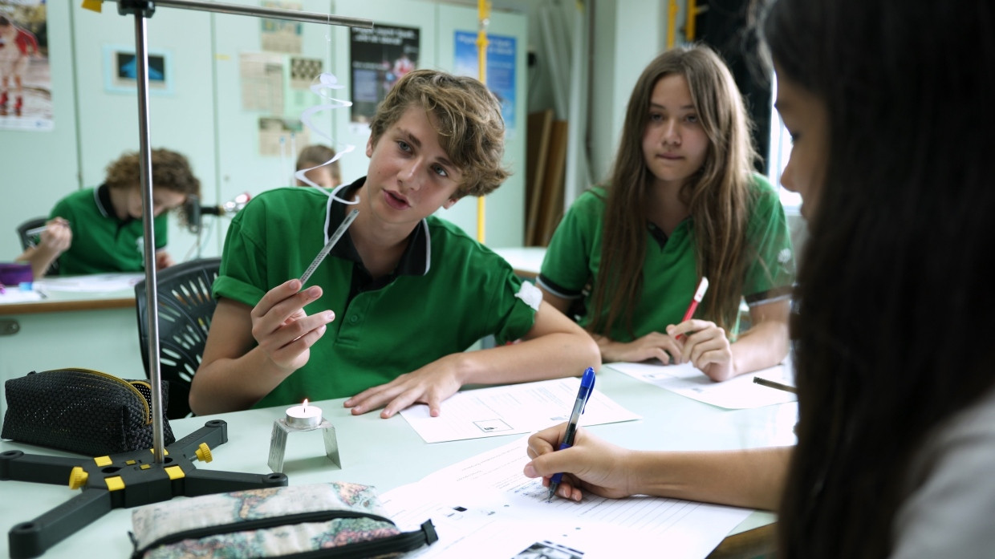Unterrricht an der „German European School“, einer von mehr als zwanzig internationalen Schulen in Singapur.GESS
Werden in Singapur schon digitale Lernassistenten im Unterricht eingesetzt – Salman Khan, Gründer des kostenlosen amerikanischen Lernportals Khan Academy, hat sie vor einigen Monaten als neue Verheißung für die Bildung angepriesen?
Es gibt sie schon, an einigen öffentlichen Schulen wird bereits damit experimentiert, vor allem im Sprachunterricht, aber sie sind noch längst nicht an allen Schulen implementiert. Das wird nach meiner Einschätzung auch noch eine Weile dauern.
Welche Rolle spielen private Schulen in Singapur?
Es gibt neben den öffentlichen ausschließlich internationale Schulen. Diese sind sehr teuer, sie kosten zwischen 10.000 und etwa 30.000 Euro im Jahr. Öffentliche Schulen dürfen nur von Singapurern und Ausländern mit „Permanent Residency“-Status besucht werden. Andere Kinder, vor allem von Expats, sind auf internationale Schulen angewiesen. Diese haben typischerweise ein nationales Curriculum (Deutsch, Französisch, Japanisch et cetera) und zudem ein internationales, zum Beispiel IB, Cambridge International, und bieten international anerkannte Abschlüsse an. Diese Schulen sind sehr gut ausgestattet und oft in internationalen Top-Rankings bei Abschlussleistungen und Schulwettbewerben vertreten. Internationale Schulen sind im Vergleich zu vielen öffentlichen Schulen weltweit wesentlich besser ausgestattet. Es gibt einen Swimmingpool, Cafés, Wohnheime et cetera. Der neueste Trend sind Makerspaces, offene Lernräume, in denen Schüler an Unternehmertum und Innovation herangeführt werden sollen.
Michael Klemmprivat
Wie kommen die guten PISA-Ergebnisse für Singapur zustande?
Bei PISA werden öffentliche und internationale Schulen gleichermaßen einbezogen. In den öffentlichen Schulen Singapurs sind die Klassen ziemlich groß, oft werden mehr als 30 Schüler unterrichtet – pädagogisch gesehen ist das eher ein Nachteil. Dafür ist der Nachhilfemarkt in Singapur wie auch in anderen asiatischen Ländern sehr groß, das ist ein big business. Hauptgründe für den PISA-Erfolg sind aus meiner Sicht die stark MINT-betonten Lehrinhalte und der Leistungsdruck auf Schüler durch Eltern und das soziale Umfeld. So etwas würde man in Deutschland sicher nicht gerne sehen. In Japan, Korea und China ist dieser Leistungsdruck sogar noch stärker ausgeprägt – in Singapur versuchen das Bildungsministerium und auch die Schulen etwas gegenzusteuern. Viele Eltern in Singapur haben heutzutage nur ein Kind, und es herrscht die Meinung vor, eine gute Universitätsausbildung sei im Grunde der einzige Weg, um eine gute berufliche Karriere zu erreichen. Nach der sechsten Klasse gibt es eine wichtige Prüfung namens PSLE, die über den weiteren Bildungsweg entscheidet. In meinem Bekanntenkreis und in der Familie meiner Frau, die Singapurerin ist, gibt es Fälle, dass Mütter drei, sechs oder zwölf Monate vor dieser Prüfung eine Auszeit vom Beruf nehmen, um sich intensiv um das Kind zu kümmern. Da wird richtig gepaukt. Bildung ist in Asien etwas Heiliges. Man kann sich da nicht durchmauscheln.
MEHR ZUM THEMA
BILDUNGSBERICHT 2024
„Das System arbeitet vielerorts am Anschlag“
PISA-LEISTUNGSVERGLEICH
Schiefer als der schiefe Turm?
Wie steht es mit der Bildungsgerechtigkeit in Singapur? Migration ist wohl keine Herausforderung?
Das ist in Singapur in der Tat vollkommen anders als in Deutschland. Singapur hat in den letzten 50 Jahren nur sehr wenige Flüchtlinge aufgenommen. Das Land hat ein sehr detailliertes Einwanderungsgesetz, das sich auf die in der Wirtschaft benötigten Fähigkeiten konzentriert. Ins Land kommt nur, wer als günstige Arbeitskraft gebraucht wird, das sind meist Männer ohne Familie, außerdem noch ausgebildete Fachkräfte und Manager. Letztere bringen ihre Familien zum Teil mit, diese müssen aber internationale Schulen besuchen. So kann man sagen, dass Ausländer in öffentlichen Schulen keine wesentliche Rolle spielen.
Was kann Deutschland bei der Bildung von Singapur lernen?
Aus asiatischer Perspektive nehme ich in Deutschland eine Technologieapathie wahr. Auch bei der Bildung diskutiert man zuerst nur die Nachteile von Technik und blickt auf das, was alles schiefgehen kann. Es gibt zu viel negatives Denken ohne die Einsicht: Okay, das müssen wir jetzt irgendwie machen. Dass eine Schule kein vernünftiges Internet hat, ist für mich schwer zu verstehen bei einem Industrieland, in dem gute Bildung Voraussetzung ist, um diesen Titel zu behalten. Der Umgang mit digitaler Lerntechnik muss schon in der Lehrerausbildung einbezogen werden, zudem sollte es ein ausreichendes Budget für Weiterbildung geben. Mehr Bundesländer sollten den Schulen eigene Budgets zuweisen, über die sie flexibel verfügen können. Bei den Bildungsdiskussionen in Deutschland fehlt mir oft die Dynamik, die ich in Asien gewohnt bin – auch wenn es in den letzten zwei, drei Jahren viele positive Entwicklungen gab.
Die Fragen stellte Uwe Ebbinghaus.
Quelle: FAZ.NETArtikelrechte erwerben

Uwe EbbinghausRedakteur im Feuilleton.

